  城中雙週報 第 8 3期 2019 . 11. 01 | 發 行 鄧文南
 | 責任編輯 莊千卉
 | 總 編 輯 蔣慧琳

校 園 大 聲 公
【教 務 處】
1.定期一測驗有少部分學生畫卡有錯誤，有誤學生名單已轉交導師知悉，並提醒學生應注意畫卡細節。
【學 務 處】
1. 11/04(一)、11/05(二)、11/11(一) 九年級證件、
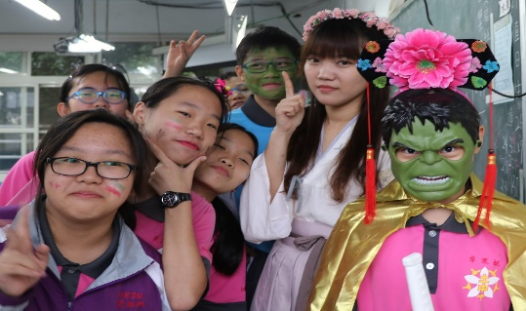
畢業紀念冊沙龍、生活照拍照。
2. 11/4廁所美化競賽開始評分。
【輔導處】
1. 11/8（五）晚上7:00-9:30為本學期第二次親職講
座，講題《謝謝你，來到我身邊-這些年過動兒
教我的事》，講師:何善欣老師，地點:閱覽室。
2. 11/6（三）上午辦理8年級職校參訪活動，分為
18個職群，將由8年級導師帶隊前往參訪。
早上8點10分在籃球場集合(稻江、協和祐
德、耕莘提早於7:50分集合)，遇雨則改為綜合
大樓4樓，請同學要帶書包，裡面要有文具用
品、水壺、雨具等，學生一律穿著校服。
*** Halloween~ 城中群魔大會 ****
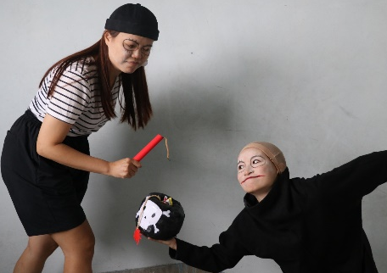
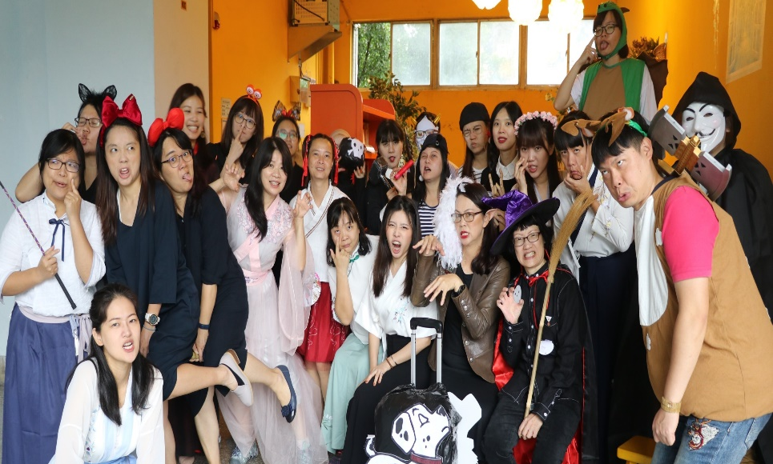
每年的10月31日的晚上叫做萬聖節前夕(All Hallows' Eve)，後來簡稱為「萬聖節」。西方國家認為萬聖節前夕是鬼怪回到人間的時候，避免被鬼怪附身，小孩會裝扮成各種恐怖樣子，挨家挨戶按門鈴，大叫："Trick or Treat!"（不給糖就搗蛋），主人便會拿出一些糖果、巧克力或小禮物。

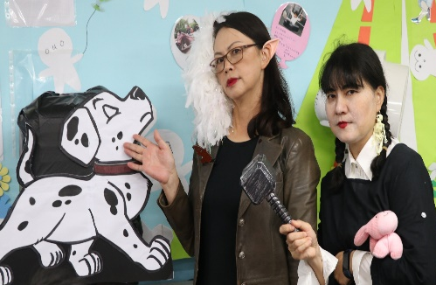
◎萬聖節由來傳說 --兩千多年前，天主教會把11月1日定爲「天下聖徒之日」，HALLOW為聖徒之意。傳說自公元前五百年，居住在愛爾蘭、蘇格蘭等地的凱爾特人把這節日往前移了一天，即10月31日。那時人們相信，故人的亡魂會在這一天回到故居地在活人身上找尋生靈，借此再生，而且這是人在死後能獲得再生的唯一希望。而活著的人則懼怕死魂來奪生，於是人們就在這一天熄掉爐火、燭光，讓死魂無法找尋活人，又把自己打扮成妖魔鬼怪把死人之魂靈嚇走。這也就是今天全球大部分人以古靈精怪的打扮，來慶祝萬聖節的由來。時間流逝，萬聖節的意義逐漸起了變化，變得積極快樂。死魂找替身返世的說法也漸漸被摒棄和忘卻。到了今天，象征萬聖節的形象、圖畫如巫婆、黑貓等，都有友善可愛和滑稽的臉。

◎這一天~土城國中師生們，也以變裝打扮，群

請 浮 貼 於 班 級 佈 告 欄
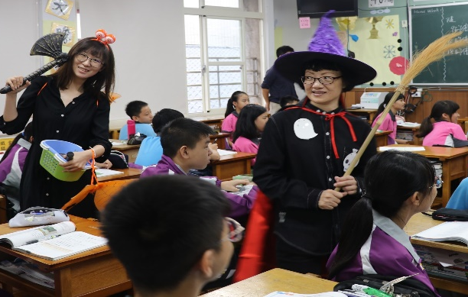
魔亂舞來參與萬聖節活動。輔導主任的女巫、註冊組長的庫伊拉造型超吸睛，還有阿達一族、琪琪小魔女……校園中洋溢HALLOW的氣氛。
非 讀 不 可 專 欄 小記者圖書館特報

書 名 : 小書痴的下剋上：為了成為圖書管理員不擇手段！【第四部】貴族院的自稱圖書委員I
作 者：香 月 美 夜 繪 者： 椎名優
譯 者: 許 金 玉 出版社： 皇冠出版社
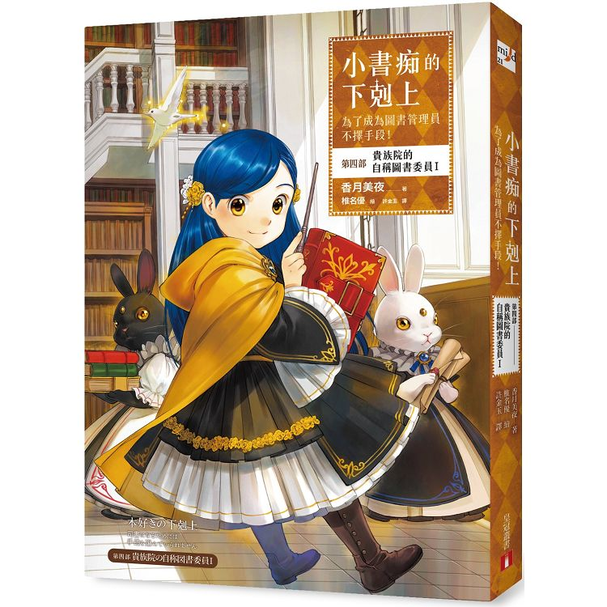
日本、台灣動畫同步開播！特別收錄：番外篇〈有意義的土之日〉、〈梅茵醒來了〉＋〈輕鬆悠閒的家族日常〉四格漫畫！
- 沉睡了兩年，
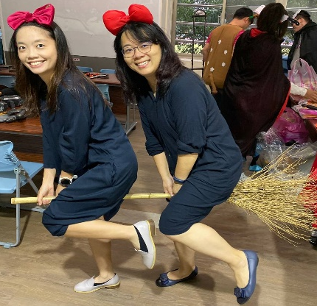
羅潔梅茵終於醒來。面對周遭環境的劇烈改變，她感到非常不安。只是她還來不及適應，就要進入「貴族院」展開新生活。
貴族院是貴族就讀的學校，在這裡，個性鮮明的教師們會教導學生操控魔力、製作魔導具，領主候補生也要學習使用治理領地的魔法。
原本羅潔梅茵應該一邊過著宿舍生活，一邊和老師、同學們一起努力學習，但當她得知貴族院內竟然有大型圖書館以後，情況徹底改變……

書 名 : 脫 貧 比 脫 單 更 重 要

作 者 ： 老 楊 的 貓 頭 鷹

出 版 社： 高 寶 出 版 社

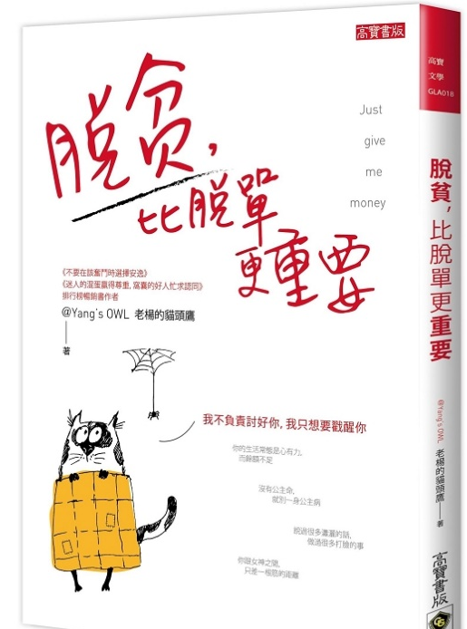
暢銷書《不要在該奮鬥時選擇安逸》作者――老楊的貓頭鷹，再一次寫給年輕世代的「醒腦之書」！

直擊功利世界的真實故事。同時也拆穿你的焦慮、迷惘、不安、孤獨，是自我情緒勒索，

還有你經常缺錢、缺愛、缺顏值的自怨自艾，實際上是你努力不夠、缺乏自律、沒有堅持。

§「做人要有底氣，少些戾氣。我沒辦法給你摸摸頭安慰你，我只負責溫柔地打醒你！願你在讀完這本書之後的人生特別有錢，特別走跳，也特別威猛！」

§ 你曾經的心願是「發財致富」，後來只想要「早日脫貧」； 你的生活常態是：心很大，但，餘額不足。

你朋友說「人生苦短就要買買買」，卻沒人提醒你信用卡刷了是誰來還！

§ 好多人都在高呼「來一場說走就走的旅行」，但沒有人點醒你，說走就走之後的吃土生活是誰要過？

你有被討厭的勇氣，也有敢於做自己的勇氣，但成就自己高遠目標的資本，你攢夠了沒有？你說好吧我乾脆無欲無求，反正貧窮對你來說，不過是晚餐吃牛排和吃饅頭的區別。可是當你碰到昔日老友成為今日的菁英，或在工作中遇到強勁對手而痛失良機時，

你就會深深感受到之前「甘於小確幸所以沒上進」帶來的自卑和打擊。

§ 世界就是這樣殘酷：你窮，壞事就逆流成河；你弱，壞人就漫山遍野。所以必須狠狠地告訴你：能用汗水搞定的事情，就不要用淚水！人生意義，不要指望旅遊景點中找到！

所以，請你一定要置頂的能力！唯有這樣，你才養得起自己那個愛吃的胃，貪玩的心，和愛買的手。

讓自己有錢，就像是擁有一張VIP卡，將你的生活從「困苦」模式切換成「好爽」模式。
****** 學 生 優 秀 作 品 ******
我從朋友身上學到的事 703 張尹瑄
在這人口如此密集的世界上，每個人都必定會認識形形色色的人，而在這其中會有你的摯友。他們會與你同甘共苦，陪伴你一起經歷許多大大小小的事情，而你也會從他們身上學到一些事。
我從小就參加舞團，我的朋友自然也大多是舞蹈愛好者，其中有一位個子特別嬌小的好友。她，比誰都要早進舞團；比誰都專心聽講；比誰都奮發向上的努力練習，所以，她是舞團的領舞；是老師的得意門生；是大家學習的榜樣。她不會嘲笑跳得不夠好的同伴，而是耐心的當老師的小幫手，熱心的教導大家。每當有同學被老師責備到哭了，她總是第一個安慰、關心他。從她的各種舉動中我學到了要關心周圍的夥伴。因為大家是一個團隊，不是個人，就像螞蟻雖小，卻能同心協力的完成任務，我們也應該共同努力，因為這樣絕對比一個人孤軍奮戰來得強，這是我從她身上
學會的第一件事。
人人十分羨慕她在舞臺上發光發熱，但是她在課業上面卻一直好不起來……大家下課在嘻笑打鬧時，她被老師留在教室裡埋頭寫著考卷；大家段考時寫好考卷在尋找周公時，她還在絞盡腦汁的思索；大家段考後拿著亮眼成績在歡呼慶祝時，她把自己藏起來大哭一場。她在跳舞方面跳得得心應手，成績卻默默無聞，但她沒有放棄，仍然鍥而不捨的努力練習，總算在最後一次考試中脫穎而出，以全班第六名的成績畢業。努力、不放棄：是我從她身上學到的第二件事。
老天在創造我們時給了我們長處和短處，而她把自己的長處發揚光大，把自己的短處靠後天的努力補回來了！她，不只是我的摯友，更是我的導師，她除了和我一起歡笑，一起哭泣之外，還教會了我做人處事的道理，我想跟她說：「謝謝你，我的摯友！」
~~~~~~~~~~~~~~~~~~~~~~~~~~~~~~~~~~~~~~~~~~~~~~~
我記憶中最深刻的味道 814賴薏云
那年秋天，嘴角流淌的汁水；喉嚨間蕩漾的香嫩；還有臉頰泛起的幸福……就像天使創造的曼妙舞曲，至今仍在我內心深處躍動，旋律永藏。
記得，當時還是個天真爛漫、滿腔熱血的孩子，總喜歡東翻翻西找找。天時不如地利，母親的故鄉恰好就位於山明水秀的馬祖。有人說，蘭嶼是太平洋上遺落的一顆珍珠；而我說，馬祖是台灣海峽上流浪的一枚寶石。搭船登岸，放眼望去，碧海藍天，頑皮的海浪你追我跑，時不時無意跌一跤，聽！「啪搭」一聲，好痛啊！活力四射、精力旺盛的我，頭也不回的直往海裡衝，如今回想，真是「近水樓台先得月，向陽花木早逢春。」高深莫測的波濤下，盡是寶物，等著我一一挖掘。
行走於崎嶇的石頭路，雀躍的心情難以扼止，因為，一位匆忙的過客，想在我眼皮底下開溜，多年練就的功夫，可不是如此容易能過關，我先穩住身子，接著不疾不徐的彎下腰，然後我一眨眼的時間，像機械手臂般，瞄準獵物，抓住!螃蟹與我都張牙舞爪，他緊張得渾身發抖，我則迫不急待想要盡快品嘗。
我與螃蟹緊緊相擁，跋山涉水回到家。母親接過手，後我便去洗澡，沖淨身上的沙子，待我從浴室走出來後，香氣撲鼻而來。原本面容發青的螃蟹，經過烹煮後，變得通紅不已，赤手拿起那美妙軀體，厚實外殼下，蘊藏著無限快樂。牙齒奮力一咬，來自天然的海水與鮮甜的湯汁一併傾瀉而出；滑嫩的肉質在舌尖突破極限，在味蕾創造奇蹟......我的雙頰滿足的漲紅起來，與螃蟹的紅潤幾分相似。香味四溢，華麗味覺於血液中蔓延，不到一炷香的時間，便不見肉體，徒留倩影。
那份味道，是此生最浪漫的邂逅:齒頰留香、回味無窮，從那之後，我只在夢中能與他相逢。多麼渴望、多麼期盼，再一次，享受來自天堂的愜意。

歡 迎 同 學 投 稿，如經刊登可兌換 ~閱 讀 點 數

